2018年广东省揭阳市中考化学压轴试题【免费版】
由于版式的问题，试题可能会出现乱码的现象，为了方便您的阅读请点击全屏查看
一、化学选择题
1．我们生活在千变万化的物质世界里．下列变化中，属于物理变化的是（）
A．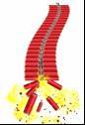
爆竹爆炸
B．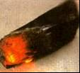
木炭燃烧
C．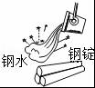
钢水浇铸
D．
葡萄酿酒
2．下列关于空气中各组成成分说法正确的是（）
A．空气中的O2只有点燃时才能发生化学反应
B．空气中的CO2是导致酸雨的主要原因
C．空气中的N2可作为生产氮肥的原料
D．空气中的稀有气体没有任何使用价值
3．下列图示实验操作中，正确的是（）
A．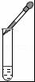
滴加液体
B．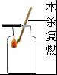
检验氧气是否收集满
C．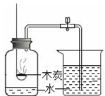
测空气中氧气含量
D．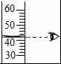
读取液体的体积
4．2014年开始政府免费给学生配送牛奶以增强学生的体质，其中主要的矿物质有钙120毫克，磷93毫克，铁0.2毫克，这里的钙、磷、铁指的是（）
A．元素 B．分子 C．原子 D．金属离子
5．下列物质中是氧化物的是（）
A．铁 B．五氧化二磷 C．清新的空气 D．高锰酸钾
6．分子和原子的主要区别是（）
A．分子大、原子小
B．分子间有间隔，原子间没有间隔
C．在化学变化中，分子可以再分，而原子不可再分
D．分子在不停运动，原子不运动
7．下列实验方法能达到实验目的是（）
A．用肥皂水鉴别硬水和软水
B．用燃着的木条鉴别氮气与二氧化碳
C．用燃烧硫粉探究空气中氧气的含量
D．用过滤的方法将硬水转变成软水
8．下列各图中“○”和“●”分别表示两种质子数不同的原子，其中能表示混合物的图是（）
A．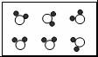 B．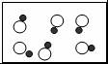 C．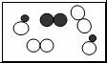 D．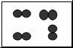
9．下列四种粒子的结构示意图中表示阴离子的是（）
A．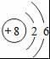 B．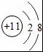 C．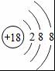 D．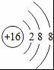
10．“神舟6号”太空舱利用NiFe2O4将航天员呼出的CO2转化为O2，而NiFe2O4的质量和化学性质都不变．则NiFe2O4在该过程中是（）
A．反应物 B．生成物 C．催化剂 D．消毒剂
11．对下列说法正确的是（）
A．铁丝伸入盛有氧气的集气瓶中剧烈燃烧
B．碳在氧气中燃烧时，发白光，放热，并生成黑色固体
C．红磷在空气中燃烧时，发黄光，放热，产生大量的白烟
D．硫在氧气中燃烧时，产生淡蓝色的火焰，生成一种有刺激性气味的气体
12．我国女科学家屠呦呦荣获2015年诺贝尔生理学或医学奖，主持研发青蒿素复方中医药物列为治疗疟疾的特效药物，青蒿素的化学式为C15H22O5，下列关于青蒿素的叙述错误的是（）
A．青蒿素由碳元素、氢元素和氧元素组成的
B．青蒿素分子是由碳原子、氢原子和氧原子构成的
C．青蒿素是由15个碳原子、22个氢原子和5个氧原子构成的
D．每个青蒿素分子中共有42个原子
13．下面是4位同学对分子、原子、离子的认识，其中正确的是（）
A．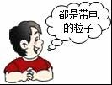 B．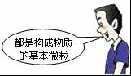
C．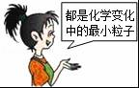 D．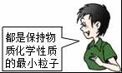
14．在化学王国里，数字被赋予了丰富的内涵．对下列化学用语中数字“2”的说法正确的（）
①2H ②2NH3 ③SO2 ④Mg2+ ⑤2OH﹣ ⑥H2O．
A．表示离子的个数的是④⑤ B．表示离子所带电荷数的是④⑥
C．表示分子中原子个数的是③⑥ D．表示分子个数的是①②

二、化学填空题（本题包括3小题，共23分）
15．请在横线上用恰当的化学用语表示：
（1）2个氢原子；（2）3个氮分子；（3）钠离子；
（4）水中氧元素的化合价为﹣2价
（5）保持二氧化碳化学性质的最小粒子；
（6）某一麻醉剂由N和O两种元素组成，且每个分子中含有2个N原子和1个O原子，该麻醉剂的化学式．
16．如图中的①、②是氟元素、钙元素在元素周期表中的信息，A、B、C、D是四种粒子的结构示意图．
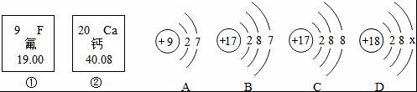
请你回答：
（1）钙元素的相对原子质量为，氟元素的原子序数为；D中的X为；
（2）①②中不同种元素最本质的区别是
（3）A、B、C、D结构示意图中，属于同种元素的粒子是（填字母）；
（4）A粒子的化学性质与B、C、D中哪一种粒子的化学性质相似（填字母）
17．（11分）2016年3月22日是第二十三届“世界水日”，请回答你对相关问题的认识．
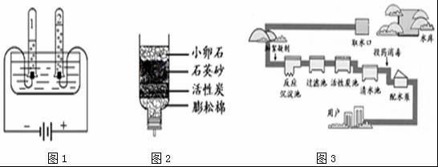
（1）图1是电解水的实验装置．通电一段时间后，试管1收集到的气体名称为，它能够，1，2试管两种气体的体积比为．通过这个实验可以说明：水是由和组成．写出电解水的符号表达式
（2）图2是简易净水装置．该装置（填“能”或“不能”）将硬水软化．生活中可以通过方法将硬水变为软水
（3）图3中，自来水厂使用的净水方法有（选填序号）．
A．沉淀 B．过滤 C．煮沸 D．蒸馏 E．吸附
（4）若要检验本地区的自来水是否为硬水，常选用的物质是．

三、综合题（本题包括2小题，共14分）
18．自来水厂净水过程的主要操作流程如图：
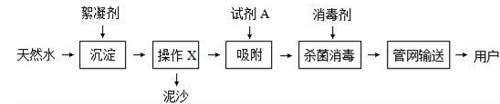
回答下列问题：
（1）操作X 的名称是，实验室进行此操作时，需要烧杯、和玻璃棒等玻璃仪器；其中玻璃棒的作用是．
（2）高铁酸钾（K2FeO4）能作消毒剂与絮凝剂．高铁酸钾中铁元素的化合价是．
（3）流程图中加入消毒剂杀菌消毒属于变化，通过自来水厂净化后的水是（填纯净物或混合物）．
19．物质A、B、C、D、E有下图所示的转变关系：
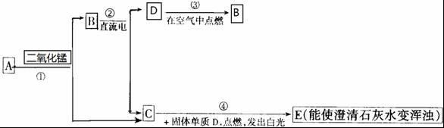
（1）写出A 和E五种物质的化学式：A，E．
（2）写出①和③反应的文字表达式并指出化学反应的基本类型
①，属于反应
③，属于反应．

四、探究题（本题包括2小题，共24分）
20．如图1是电解水反应示意图和装置．图2示意图①～③中，“”表示氢原子，“”表示氧原子．
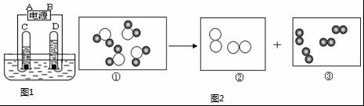
（1）图中表示化合物的是，表示单质的是（用序号填空）．
（2）②所代表的物质是图1中试管（填字母）中产生的气体，图中A是电源的（填“正”或“负”）极．
（3）为了探究C和D玻璃管分别产生的是什么气体，用燃着的木条分别在两个玻璃管尖嘴口检验电解反应中产生的气体，观察并记录发生的现象，请填写下表：
 | C玻璃管 | D玻璃管
现象
解释
21．根据如图的实验常用仪器回答有关问题．
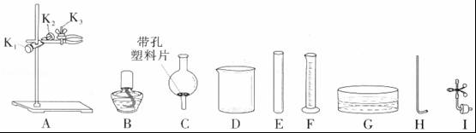
（1）仪器F的名称是．
（2）若用KMnO4加热制取氧气，应选用上述仪器中的（填序号）；其化学反应文字表达式为；要调节试管与酒精灯相对高度，应调节螺旋（填“K1”、“K2”或“K3”）．
（3）要收集较纯净的氧气时用（填写收集方法），收集好氧气的集气瓶（填“正”或“倒”）放在桌上．如果在收集过程中观察到水槽中的水呈紫红色，原因可能是．
（4）用排水集气法收集完毕后，应先，然后，防止．
（5）用氯酸钾也可以制取氧气，为了加快化学反应速率，可以加入，反应的文字表达式是，该反应的基本类型是．

五、计算题（本大题包括2小题，共11分）
22．我国民间有端午挂艾草的习俗．艾草含有丰富的黄酮素（化学式为：C15H10O2），有很高的药用价值．求：
（1）黄酮素中碳元素与氢元素的质量比．（写出解题过程）
（2）黄酮素中碳元素的质量分数 （结果精确到0.1%） （写出解题过程）
（3）11.1g黄酮素中含碳元素的质量是多少克？（写出解题过程）
23．（5分）如图是某品牌补铁剂的标签，请回答：
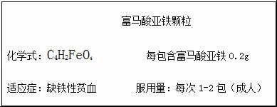
（1）富马酸亚铁中含有种元素，C、H、Fe、O原子个数比为；
（2）富马酸亚铁的相对分子质量为；
（3）若每次服用1包该补铁剂，摄入铁元素的质量为mg．

2018年广东省揭阳市中考化学压轴试题参考答案与试题解析

一、选择题
1．我们生活在千变万化的物质世界里．下列变化中，属于物理变化的是（）
A．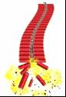
爆竹爆炸
B．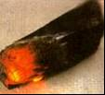
木炭燃烧
C．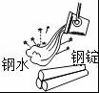
钢水浇铸
D．
葡萄酿酒
【考点】化学变化和物理变化的判别．
【专题】结合课本知识的信息．
【分析】物理变化是指没有新物质生成的变化，爆竹爆炸、木炭燃烧、葡萄酿酒时都有新物质生成，属于化学变化；钢水浇铸成钢锭时没有新物质生成，属于物理变化．
【解答】解：A、爆竹爆炸的过程中一般生成二氧化碳等物质，属于化学变化．故A错误．
B、木炭燃烧生成二氧化碳，属于化学变化．故B错误．
C、钢水浇注成钢锭的过程中没有新物质生成，属于物理变化．故C正确．
D、葡萄酿酒的过程中生成了酒精，属于化学变化．故D错误．
故选：C．
【点评】解答本题的关键是要分析变化过程中是否有新物质生成，如果没有新物质生成就属于物理变化．

2．下列关于空气中各组成成分说法正确的是（）
A．空气中的O2只有点燃时才能发生化学反应
B．空气中的CO2是导致酸雨的主要原因
C．空气中的N2可作为生产氮肥的原料
D．空气中的稀有气体没有任何使用价值
【考点】常见气体的用途；氧气的化学性质；酸雨的产生、危害及防治；常见化肥的种类和作用．
【专题】结合课本知识的信息．
【分析】A、氧气在常温下就能和多种物质发生反应，如铁生锈等；
B、酸雨形成的主要原因是人为的排放到空气中的二氧化碳等气体造成的；
C、空气中的N2可作为生产氮肥的原料，生产化肥；
D、空气中的稀有气体虽然含量少，但用途很大，如作保护气等．
【解答】解：A、氧气在常温下就能和多种物质发生反应，如铁生锈、铝被氧化等；故A不正确；
B、酸雨形成的主要原因是化石燃料的燃烧的排放到空气中的二氧化硫等气体造成的；故B不正确；
C、空气中的N2可作为生产氮肥的原料，如生产化肥尿素等；故C正确；
D、空气中的稀有气体虽然含量少，但用途很大，如作保护气等．故D不正确；
故选：C．
【点评】考查学生了解空气的组成成分和各成分的用途．是一基础性较好的题型．

3．下列图示实验操作中，正确的是（）
A．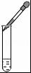
滴加液体
B．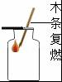
检验氧气是否收集满
C．
测空气中氧气含量
D．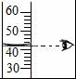
读取液体的体积
【考点】液体药品的取用；测量容器-量筒；空气组成的测定；氧气的检验和验满．
【专题】常见仪器及化学实验基本操作．
【分析】A、根据胶头滴管的使用方法、注意事项进行分析判断；
B、根据检验氧气是否收集满的方法进行解答；
C、根据木炭燃烧生成二氧化碳，二氧化碳是气体进行解答；
D、根据量筒读数时视线要与凹液面的最低处保持水平进行分析判断．
【解答】解：A、图使用胶头滴管滴加少量液体的操作，注意胶头滴管的位置是否伸入到试管内或接触试管内壁．应垂直悬空在试管口上方滴加液体，防止污染胶头滴管，图中所示操作错误；
B、验满时用带火星的木条应放在集气瓶口，若木条复燃证明氧气已集满，图中所示操作错误；
C、木炭燃烧生成二氧化碳，二氧化碳是气体，所以不能用作测定空气里氧气的含量，图中所示操作错误；
D、量取液体时，视线与液体的凹液面最低处保持水平，图中所示操作正确．
故选：D．
【点评】本题难度不大，熟悉各种仪器的用途及使用注意事项、掌握常见化学实验基本操作的注意事项是解答此类试题的关键．

4．2014年开始政府免费给学生配送牛奶以增强学生的体质，其中主要的矿物质有钙120毫克，磷93毫克，铁0.2毫克，这里的钙、磷、铁指的是（）
A．元素 B．分子 C．原子 D．金属离子
【考点】元素的概念．
【专题】物质的微观构成与物质的宏观组成．
【分析】物质是由元素组成，据此解答即可．
【解答】解：物质是由元素组成的，这里的钙、磷、铁是指元素，观察选项；
故选A．
【点评】本题考查了物质组成的知识，完成此题，可以依据已有的知识进行．

5．下列物质中是氧化物的是（）
A．铁 B．五氧化二磷 C．清新的空气 D．高锰酸钾
【考点】从组成上识别氧化物．
【专题】物质的分类．
【分析】根据氧化物的概念可知，氧化物中只有两种元素且含有氧元素来分析解答．
【解答】解：A、铁是一种只有铁元素组成的纯净物，属于单质，故A错误；
B、五氧化二磷是一种含有P和O两种元素且有氧元素的化合物，属于氧化物，故B正确；
C、清新的空气中含有氮气、氧气等物质，属于混合物，故C错误；
D、高锰酸钾中含有三种元素，属于化合物，但不属于氧化物，故D错误．
故选B．
【点评】本题考查氧化物的判断，学生应抓住氧化物概念的要点来判断，并要熟悉常见的物质的类别及相关概念．

6．分子和原子的主要区别是（）
A．分子大、原子小
B．分子间有间隔，原子间没有间隔
C．在化学变化中，分子可以再分，而原子不可再分
D．分子在不停运动，原子不运动
【考点】分子和原子的区别和联系．
【专题】课本知识同类信息；物质的微观构成与物质的宏观组成．
【分析】分子与原子的本质区别是：在化学反应中，分子可分，而原子却不能再分．
【解答】解：
分子与原子的本质区别是：在化学反应中，分子可分，而原子却不能再分．
故选C．
【点评】掌握分子与原子的本质区别是在化学反应中，分子可分，而原子却不能再分．与分子、原子的大小、间隔性、运动性关系不大．

7．下列实验方法能达到实验目的是（）
A．用肥皂水鉴别硬水和软水
B．用燃着的木条鉴别氮气与二氧化碳
C．用燃烧硫粉探究空气中氧气的含量
D．用过滤的方法将硬水转变成软水
【考点】化学实验方案设计与评价；常见气体的检验与除杂方法；空气组成的测定；硬水与软水．
【专题】实验设计题；简单实验方案的设计与评价．
【分析】A、区分硬水和软水常用的方法是用肥皂水．
B、根据氮气和二氧化碳均不能燃烧、不能支持燃烧进行分析判断．
C、根据硫燃烧生成二氧化碳气体，不会使瓶内的压强变小进行分析判断．
D、根据过滤不能除去水中可溶性的钙、镁化合物分析判断．
【解答】解：A、硬水和软水的区别在于所含的钙镁离子的多少，生活中可用肥皂水来区分硬水和软水，产生泡沫较多的是软水，较少的硬水，故选项实验方法能达到实验目的．
B、氮气和二氧化碳均不能燃烧、不能支持燃烧，均能使燃着的木条熄灭，不能鉴别，故选项实验方法无法达到实验目的．
C、硫燃烧生成二氧化碳气体，不会使瓶内的压强变小，所以不能用燃烧硫粉探究空气中氧气的含量，故选项实验方法不能达到实验目的．
D、过滤不能除去水中可溶性的钙、镁化合物，所以不能将硬水软化，故选项实验方法不能达到实验目的．
故选A．
【点评】本题难度不大，但综合性较强，化学实验方案的设计是考查学生能力的主要类型，同时也是学习的难点，在具体设计时要对其原理透彻理解，可根据物质的物理性质和化学性质结合实验目的进行分析判断．

8．下列各图中“○”和“●”分别表示两种质子数不同的原子，其中能表示混合物的图是（）
A．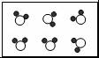 B．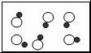 C．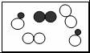 D．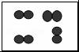
【考点】纯净物和混合物的判别．
【专题】物质的分类．
【分析】观察物质的微粒示意图，分析物质的微观构成，由一种分子构成的物质属于纯净物，由不同种分子构成的物质属于混合物．
【解答】解：A、A中的物质是由一种分子构成的，属于纯净物，故A不符合题意；
B、B中的物质是由一种分子构成的，属于纯净物，故B不符合题意；
C、C中的物质是由三种分子构成的，属于混合物，故C符合题意；
D、D中的物质都是由一种分子构成的，属于纯净物，故D不符合题意．
故选：C．
【点评】解答本题的关键是要会分析判定物质的微观构成，如果由多种分子构成就属于混合物．

9．下列四种粒子的结构示意图中表示阴离子的是（）
A．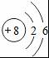 B．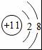 C．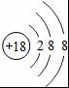 D．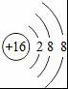
【考点】原子结构示意图与离子结构示意图．
【专题】化学用语和质量守恒定律．
【分析】熟记规律：阴离子：核电荷数=质子数＜核外电子数；原子：核电荷数=核内质子数=核外电子数．阳离子：核内质子数＞核外电子数，据此解答．
【解答】解：A、核内质子数=核外电子数，为原子，错误；
B、核内质子数＞核外电子数，为阳离子，错误；
C、核内质子数=核外电子数，为原子，错误；
D、质子数＜核外电子数，为阴离子，正确；
故选D．
【点评】了解原子结构示意图与离子结构示意图的区别和联系，根据核内质子数确定元素的类别等知识是解答本题的关键．

10．“神舟6号”太空舱利用NiFe2O4将航天员呼出的CO2转化为O2，而NiFe2O4的质量和化学性质都不变．则NiFe2O4在该过程中是（）
A．反应物 B．生成物 C．催化剂 D．消毒剂
【考点】催化剂的特点与催化作用．
【专题】结合课本知识的信息．
【分析】根据催化剂的定义：在化学反应前后质量和化学性质都不变的特性来分析本题．
【解答】解：由题意可知NiFe2O4促进了反应的发生，但反应前后的质量和化学性质都不变，符合催化剂的定义，属于催化剂．
故选：C．
【点评】通过做本题可知催化剂的定义，掌握要点反应前后质量和化学性质都不变．

11．对下列说法正确的是（）
A．铁丝伸入盛有氧气的集气瓶中剧烈燃烧
B．碳在氧气中燃烧时，发白光，放热，并生成黑色固体
C．红磷在空气中燃烧时，发黄光，放热，产生大量的白烟
D．硫在氧气中燃烧时，产生淡蓝色的火焰，生成一种有刺激性气味的气体
【考点】氧气与碳、磷、硫、铁等物质的反应现象．
【专题】实验现象的观察和记录．
【分析】A、根据铁丝燃烧需要点燃进行分析判断．
B、根据碳在氧气中燃烧的现象进行分析判断．
C、根据红磷在空气中燃烧的现象进行分析判断．
D、根据硫在氧气中燃烧的现象进行分析判断．
【解答】解：A、铁丝燃烧需要点燃，故选项说法错误．
B、碳在氧气中燃烧时，发白光，放热，并生成无色气体，故选项说法错误．
C、红磷在空气中燃烧时，发黄光，放热，产生大量的白烟，故选项说法正确．
D、硫在氧气中燃烧时，产生蓝紫色的火焰，生成一种有刺激性气味的气体，故选项说法错误．
故选C．
【点评】本题难度不大，掌握常见物质燃烧的现象即可正确解答；但需要注意实验现象与实验结论的区别．

12．我国女科学家屠呦呦荣获2015年诺贝尔生理学或医学奖，主持研发青蒿素复方中医药物列为治疗疟疾的特效药物，青蒿素的化学式为C15H22O5，下列关于青蒿素的叙述错误的是（）
A．青蒿素由碳元素、氢元素和氧元素组成的
B．青蒿素分子是由碳原子、氢原子和氧原子构成的
C．青蒿素是由15个碳原子、22个氢原子和5个氧原子构成的
D．每个青蒿素分子中共有42个原子
【考点】化学式的书写及意义．
【专题】化学用语和质量守恒定律．
【分析】A．根据化学式的宏观意义来分析；
B．根据化学式的微观意义来分析；
C．根据物质的结构来分析；
D．根据分子的构成来分析．
【解答】解：A．由青蒿素的化学式C15H22O5可知，青蒿素由碳元素、氢元素和氧元素组成的，故正确；
B．由青蒿素的化学式C15H22O5可知，青蒿素分子是由碳原子、氢原子和氧原子构成的，故正确；
C．青蒿素是由分子构成的，而不是由原子直接构成的，故错误；
D．根据标在元素符号右下角的数字表示一个分子中所含原子的个数；可知每个青蒿素分子含有42个原子；故正确．
故选C．
【点评】本题主要考查学生对化学用语的书写和理解能力，题目设计既包含对化学符号意义的了解，又考查了学生对化学符号的书写，考查全面，注重基础，题目难度较易．

13．下面是4位同学对分子、原子、离子的认识，其中正确的是（）
A．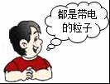 B．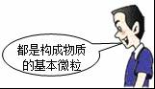
C．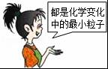 D．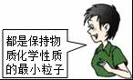
【考点】分子、原子、离子、元素与物质之间的关系．
【专题】结合课本知识的信息．
【分析】由题意可知，分子、原子、离子的概念：分子是保持物质化学性质的微粒；原子是化学变化中最小的微粒；带电的原子或原子团称为离子．
A、根据“分子、原子对外不显电性”进行分析；
B、分子、原子、离子都是构成物质的基本粒子；
C、原子是化学变化中的最小的粒子；
D、分子是保持物质化学性质的最小粒子．
【解答】解：A、分子、原子不带电，离子带电，故A认识错误；
B、分子、原子、离子都是构成物质的基本粒子，说法正确．故B正确；
C、原子是化学变化中的最小的粒子，所以“都是”化学变化中的最小的粒子，认识错误，故C错误；
D、分子是保持物质化学性质的最小粒子，所以“都是”保持物质化学性质的最小粒子，认识错误，故D错误．
故选B．
【点评】了解分子、原子、离子、元素与物质之间的关系；了解物质的组成和物质的构成．

14．在化学王国里，数字被赋予了丰富的内涵．对下列化学用语中数字“2”的说法正确的（）
①2H ②2NH3 ③SO2 ④Mg2+ ⑤2OH﹣ ⑥H2O．
A．表示离子的个数的是④⑤ B．表示离子所带电荷数的是④⑥
C．表示分子中原子个数的是③⑥ D．表示分子个数的是①②
【考点】化学符号及其周围数字的意义．
【专题】化学用语和质量守恒定律．
【分析】数字的位置不同，表示的意义不同．
【解答】解：①2H中的表示氢原子的个数；
②2NH3中的2表示氨气分子的个数；
③SO2中的2表示每个二氧化硫分子中氧原子的个数；
④Mg2+中的2表示每个镁离子带的电荷数；
⑤2OH﹣中的2表示氢氧根离子的个数；
⑥H2O中的2表示每个水分子中氢原子的个数．
故选：C．
【点评】本题主要考查学生对化学用语的理解能力，题目考查对化学符号意义的了解，考查全面，注重基础，题目难度较小．

二、填空题（本题包括3小题，共23分）
15．请在横线上用恰当的化学用语表示：
（1）2个氢原子 2H ；（2）3个氮分子 3N2 ；（3）钠离子 Na+ ；
（4）水中氧元素的化合价为﹣2价 H2
（5）保持二氧化碳化学性质的最小粒子 CO2 ；
（6）某一麻醉剂由N和O两种元素组成，且每个分子中含有2个N原子和1个O原子，该麻醉剂的化学式 N2O ．
【考点】化学符号及其周围数字的意义．
【专题】化学用语和质量守恒定律．
【分析】本题考查化学用语的意义及书写，解题关键是分清化学用语所表达的对象是分子、原子、离子还是化合价，才能在化学符号前或其它位置加上适当的计量数来完整地表达其意义，并能根据物质化学式的书写规则正确书写物质的化学式，才能熟练准确的解答此类题目．
【解答】解：（1）原子的表示方法就是用元素符号来表示一个原子，表示多个该原子，就在其元素符号前加上相应的数字．所以2个氢原子，就可表示为：2H；
（2）分子的表示方法：正确书写物质的化学式，表示多个该分子，就在其化学式前加上相应的数字，所以3个氮分子可表示为3N2；
（3）离子的表示方法：在表示该离子的元素符号右上角，标出该离子所带的正负电荷数，数字在前，正负符号在后，带1个电荷时，1要省略．故钠离子可表示为：Na+；
（4）元素化合价的表示方法：确定出化合物中所要标出的元素的化合价，然后在其化学式该元素的上方用正负号和数字表示，正负号在前，数字在后，所以水中氧元素的化合价为﹣2价，故可表示为：H2；
（5）保持二氧化碳化学性质的最小粒子是二氧化碳分子，其化学式为：CO2；
（6）根据表示分子中的原子个数的数字标在元素符号的右下角，根据化学式的实现原则“正左负右”，故可书写其化学式为N2O．
故答案为：（1）2H；（2）3N2；（3）Na+；（4）H2；（5）CO2；（6）N2O；
【点评】本题主要考查学生对化学用语的书写和理解能力，题目设计既包含对化学符号意义的了解，又考查了学生对化学符号的书写，考查全面，注重基础，题目难度较易．

16．如图中的①、②是氟元素、钙元素在元素周期表中的信息，A、B、C、D是四种粒子的结构示意图．
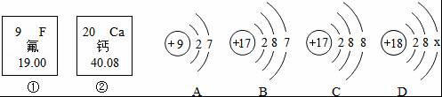
请你回答：
（1）钙元素的相对原子质量为 40.08 ，氟元素的原子序数为 9 ；D中的X为 8 ；
（2）①②中不同种元素最本质的区别是 质子数不同
（3）A、B、C、D结构示意图中，属于同种元素的粒子是 BC （填字母）；
（4）A粒子的化学性质与B、C、D中哪一种粒子的化学性质相似 B （填字母）
【考点】元素周期表的特点及其应用；原子结构示意图与离子结构示意图．
【专题】化学用语和质量守恒定律．
【分析】（1）根据原子中核电荷数=质子数=核外电子数以及依据元素周期表的信息分析获得的信息来完成解答；根据原子中质子数=电子数判断X的值；根据原子中质子数=电子数可以判断：18=x+8+2，所以x=8；
（2）根据元素的定义进行分析解答；
（3）核电荷数决定元素的种类；
（4）根据元素的原子的最外层电子数相同的元素化学性质相似，进行解答．
【解答】解：（1）根据原子中核电荷数=质子数=核外电子数可以知道氟原子的核电荷数为9，依据元素周期表的信息分析可以知道钙元素的相对原子质量为40.08；
（2）不同元素间最本质的区别是质子数不同，所以氟元素与钙元素的最本质区别是：质子数不同；
（3）根据核电荷数=质子数，质子数决定元素种类可知：BC具有相同的质子数，属于同种元素；
（4）根据元素的原子的最外层电子数相同的元素化学性质相似，而图中A的最外层电子数为7，所以可以判断A和B的最外层电子数相等，即A和B的化学性质相似．
故答案为：（1）40.08；9；8；（2）质子数不同；（3）BC；（4）B．
【点评】了解元素周期表的特点及其应用，掌握元素的概念：具有相同核电荷数（即质子数）的一类原子总称，以及原子的结构特点是解题的关键．

17． 2016年3月22日是第二十三届“世界水日”，请回答你对相关问题的认识．
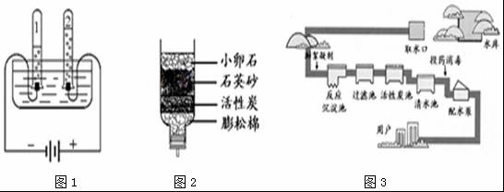
（1）图1是电解水的实验装置．通电一段时间后，试管1收集到的气体名称为 氢气 ，它能够 燃烧 ，1，2试管两种气体的体积比为 2：1 ．通过这个实验可以说明：水是由 氢元素 和 氧元素 组成．写出电解水的符号表达式 H2O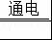H2↑+O2↑
（2）图2是简易净水装置．该装置 不能 （填“能”或“不能”）将硬水软化．生活中可以通过 煮沸 方法将硬水变为软水
（3）图3中，自来水厂使用的净水方法有 ABE （选填序号）．
A．沉淀 B．过滤 C．煮沸 D．蒸馏 E．吸附
（4）若要检验本地区的自来水是否为硬水，常选用的物质是 肥皂水 ．
【考点】电解水实验；自来水的生产过程与净化方法；硬水与软水．
【专题】空气与水．
【分析】（1）根据电解水试验的现象和结论分析回答；
（2）根据简易净水装置净化水的原理和生活中硬水软化的方法分析回答；
（3）根据自来水净化水的方法分析回答；
（4）根据硬水的检验方法分析回答．
【解答】解：（1）图1是电解水的实验装置．通电一段时间后，试管1收集到的气体为电源的负极产生的气体，较多是氢气，它能够燃烧，1，2试管两种气体的体积比为2：1．通过这个实验可以说明：水是由氢元素和氧元素组成．水通电分解生成氢气和氧气，反应的符号表达式为：H2OH2↑+O2↑
（2）图2是简易净水装置．该装置不能减少钙、镁离子的化合物的量，不能将硬水软化．生活中可以通过煮沸方法将硬水变为软水；
（3）图3中，自来水厂使用的净水方法有沉淀、吸附、过滤；
（4）若要检验本地区的自来水是否为硬水，常选用的物质是肥皂水，硬水遇肥皂水产生的泡沫少．
故答为：（1）氢气，燃烧，2：1．通，氢元素，氧元素，H2OH2↑+O2↑；
（2）不能将，煮沸；（3）ABE；（4）肥皂水．
【点评】本题只要考查了水的电解和水的净化等知识，属于课本中的基础知识，难度不大，根据已有的知识分析解答即可．

三、综合题（本题包括2小题，共14分）
18．自来水厂净水过程的主要操作流程如图：
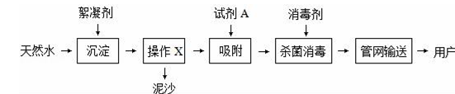
回答下列问题：
（1）操作X 的名称是 过滤 ，实验室进行此操作时，需要烧杯、 漏斗 和玻璃棒等玻璃仪器；其中玻璃棒的作用是 引流 ．
（2）高铁酸钾（K2FeO4）能作消毒剂与絮凝剂．高铁酸钾中铁元素的化合价是 +6 ．
（3）流程图中加入消毒剂杀菌消毒属于变化，通过自来水厂净化后的水是 混合物 （填纯净物或混合物）．
【考点】自来水的生产过程与净化方法；过滤的原理、方法及其应用；纯净物和混合物的判别；有关元素化合价的计算．
【专题】空气与水．
【分析】（1）过滤是一种分离不溶性固体与液体所形成混合物的方法；
（2）根据在化合物中正负化合价代数和为零，结合高铁酸钾的化学式进行解答即可；
（3）根据水中含有可溶性物质解答．
【解答】解：
（1）由自来水厂净水流程图可得知，经过过滤池后的水中的不溶性固体杂质已经清除，结合过滤操作的作用，因此可推测过滤池在净水过程中的作用是除去不溶性杂质；其中玻璃棒的作用是引流；
（2）因为钾元素显+1价，氧元素显﹣2价，则设铁元素的化合价是x，根据在化合物中正负化合价代数和为零，可得：（+1）×2+x+（﹣2）×4=0，则x=+6价．
（3）流程图中加入消毒剂杀菌消毒属于有新物质生成，属于化学变化，通过自来水厂净化后的水中含有可溶性物质，是混合物．
答案：
（1）过滤，漏斗、引流．
（2）+6；
（3）化学；混合物．
【点评】本题比较细致地考查了净化水的方法及所用物质的用途，这就要求同学们在平时学习中要将问题学透彻，才能灵活运用．

19．物质A、B、C、D、E有下图所示的转变关系：
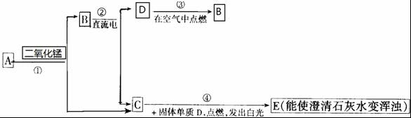
（1）写出A 和E五种物质的化学式：A H2O2 ，E CO2 ．
（2）写出①和③反应的文字表达式并指出化学反应的基本类型
① 过氧化氢水+氧气 ，属于 分解 反应
③ 碳+氧气二氧化碳 ，属于 化合 反应．
【考点】物质的鉴别、推断；反应类型的判定；书写文字表达式．
【专题】物质的鉴别题；物质的检验、鉴别与推断．
【分析】首先：找到解题突破口：﹣﹣解题关键然后：“顺藤摸瓜”进行顺推、逆推或顺、逆推相结合，得出结论；最后：代入原题检验．
（1）①找到解题突破口：E是“能使澄清石灰水变浑浊”的气体，可知E为CO2；
②由图框可知：A与二氧化锰混合生成B和C，而B通电生成D和C，D在空气中燃烧生成B；从而可推断A为过氧化氢；C为氧气，D为氢气，代入检验，符合题意；
（2）根据反应物和生成物，正确书写文字表达式；分解反应的特点“一变多”，化合反应的特点“多变一”．
【解答】解：①找到解题突破口：E是“能使澄清石灰水变浑浊”的气体，可知E为CO2；
②由图框可知：A与二氧化锰混合生成B和C，而B通电生成D和C，D在空气中燃烧生成B；从而可推断A为过氧化氢；C为氧气，D为氢气，代入检验，符合题意；
（1）根据分析，可知A和E的化学式分别为：H2O2，CO2．
（2）反应①为过氧化氢水+氧气，符合分解反应的特点“一变多”，故为分解反应；
反应③碳+氧气二氧化碳；符合化合反应的特点“多变一”，故为化合反应．
故答案为：
（1）H2O2，CO2．（2）过氧化氢水+氧气，分解；碳+氧气二氧化碳；化合．
【点评】解题关键，根据物质的物理性质或明显的化学反应特征，找准解题的突破口，并从突破口出发，探求知识间的内在联系，应用多种思维方式，进行严密的分析和逻辑推理，推出符合题意的结果．

四、探究题（本题包括2小题，共24分）
20．如图1是电解水反应示意图和装置．图2示意图①～③中，“”表示氢原子，“”表示氧原子．
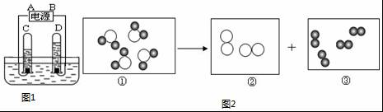
（1）图中表示化合物的是 ① ，表示单质的是 ②③ （用序号填空）．
（2）②所代表的物质是图1中试管 D （填字母）中产生的气体，图中A是电源的 负 （填“正”或“负”）极．
（3）为了探究C和D玻璃管分别产生的是什么气体，用燃着的木条分别在两个玻璃管尖嘴口检验电解反应中产生的气体，观察并记录发生的现象，请填写下表：
 | C玻璃管 | D玻璃管
现象 | 气体燃烧，产生淡蓝色火焰 | 木条燃烧更剧烈
解释 | 该气体可以燃烧，说明是氢气 | 该气体有助燃性，说明是氧气
【考点】电解水实验；常见气体的检验与除杂方法；单质和化合物的判别；微粒观点及模型图的应用．
【专题】空气与水．
【分析】由一种元素组成的纯净物是单质，由不同种元素组成的纯净物是化合物；
电解水时，正极产生的是氧气，负极产生的是氢气，氧气和氢气的体积比约为1：2；
氢气在空气中能够安静地燃烧，产生淡蓝色火焰；
氧气能够支持燃烧，能使燃烧的木条燃烧更剧烈．
【解答】解：（1）图中表示化合物的是①，这是因为①中的物质是由不同种元素组成的纯净物；
表示单质的是②③，这是因为②③中的物质都是由一种元素组成的纯净物．
故填：①；②③．
（2）②所代表的物质是图1中试管D中产生的气体，图中A是电源的负极．
故填：D；负．
（3）氢气在空气中能够安静地燃烧，产生淡蓝色火焰，氧气能够支持燃烧，能使燃烧的木条燃烧更剧烈，实验过程如下表所示：
 | C玻璃管 | D玻璃管
现象 | 气体燃烧，产生淡蓝色火焰 | 木条燃烧更剧烈
解释 | 该气体可以燃烧，说明是氢气 | 该气体有助燃性，说明是氧气
【点评】通过电解水的实验，可以证明水由H、O元素组成，根据电解生成氢气、氧气体积比2：1，可推导水分子中氢、氧原子个数比为2：1．

21．根据如图的实验常用仪器回答有关问题．
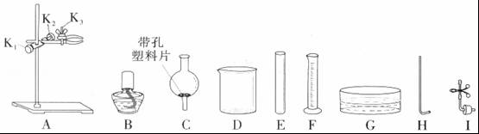
（1）仪器F的名称是 量筒 ．
（2）若用KMnO4加热制取氧气，应选用上述仪器中的 ABEGHI （填序号）；其化学反应文字表达式为 高锰酸钾锰酸钾+二氧化锰+氧气 ；要调节试管与酒精灯相对高度，应调节螺旋 K1 （填“K1”、“K2”或“K3”）．
（3）要收集较纯净的氧气时用 排水法 （填写收集方法），收集好氧气的集气瓶 正 （填“正”或“倒”）放在桌上．如果在收集过程中观察到水槽中的水呈紫红色，原因可能是 试管口没有塞一团棉花 ．
（4）用排水集气法收集完毕后，应先 把导管移出水面 ，然后 熄灭酒精灯 ，防止 水倒流入试管炸裂试管 ．
（5）用氯酸钾也可以制取氧气，为了加快化学反应速率，可以加入 二氧化锰 ，反应的文字表达式是 氯酸钾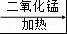氯化钾+氧气 ，该反应的基本类型是 分解反应 ．
【考点】氧气的制取装置；氧气的收集方法；制取氧气的操作步骤和注意点；反应类型的判定；书写文字表达式．
【专题】常见气体的实验室制法、检验、干燥与净化．
【分析】（1）要熟悉各种仪器的名称、用途和使用方法；
（2）高锰酸钾受热时能够分解生成锰酸钾、二氧化锰和氧气；
为了防止高锰酸钾进入导管，通常在试管口塞一团棉花；
（3）氧气的密度比空气的密度大，不易溶于水；
（4）利用加热的方法制取气体，并且利用排水法收集气体时，要按照一定的步骤进行，特别是要注意集满气体后的操作顺序，以防发生安全事故；
（5）氯酸钾在二氧化锰的催化作用下，受热分解生成氯化钾和氧气．
【解答】解：（1）仪器F的名称是量筒．
故填：量筒．
（2）若用KMnO4加热制取氧气，应选用上述仪器中的铁架台A、酒精灯B、试管E、水槽G、玻璃弯管H和带导管的橡皮塞I；
其化学反应文字表达式为：高锰酸钾锰酸钾+二氧化锰+氧气；
要调节试管与酒精灯相对高度，应调节螺旋K1．
故填：ABEGHI；高锰酸钾锰酸钾+二氧化锰+氧气；K1．
（3）因为氧气的密度比空气大，可以用向上排空气法收集，氧气不易溶于水，可以用排水法收集，用排水法收集的氧气比用排空气法收集的氧气纯净；
由于氧气密度比空气大，收集好氧气的集气瓶应该正放在桌上；
如果在收集过程中观察到水槽中的水呈紫红色，原因可能是试管口没有塞一团棉花．
故填：排水法；正；试管口没有塞一团棉花．
（4）用排水集气法收集完毕后，应先把导管移出水面，然后熄灭酒精灯，防止水倒流入试管炸裂试管．
故填：把导管移出水面；熄灭酒精灯；水倒流入试管炸裂试管．
（5）用氯酸钾也可以制取氧气，为了加快化学反应速率，可以加入二氧化锰，反应的文字表达式是：氯酸钾氯化钾+氧气，该反应的基本类型是分解反应．
故填：二氧化锰；氯酸钾氯化钾+氧气；分解反应．
【点评】本题主要考查仪器的用途、反应表达式的书写，实验装置的选择，选择发生装置时，要考虑反应物的状态、反应条件等因素；选择收集装置时，要考虑气体的水溶性、能否和水发生化学反应、密度、能否和空气中的物质发生化学反应等因素．

五、计算题（本大题包括2小题，共11分）
22．我国民间有端午挂艾草的习俗．艾草含有丰富的黄酮素（化学式为：C15H10O2），有很高的药用价值．求：
（1）黄酮素中碳元素与氢元素的质量比．（写出解题过程）
（2）黄酮素中碳元素的质量分数 （结果精确到0.1%） （写出解题过程）
（3）11.1g黄酮素中含碳元素的质量是多少克？（写出解题过程）
【考点】元素质量比的计算；元素的质量分数计算；化合物中某元素的质量计算．
【专题】化学式的计算．
【分析】（1）根据化合物中各元素质量比=各原子的相对原子质量×原子个数之比，进行分析解答．
（2）根据化合物中元素的质量分数=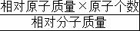×100%，进行分析解答．
（3）根据化合物中某元素的质量=该化合物的质量×该元素的质量分数，进行分析解答．
【解答】解：（1）黄酮素中碳元素与氢元素的质量比（12×15）：（1×10）=18：1．
（2）黄酮素中碳元素的质量分数为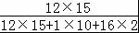×100%≈81.1%．
（3）11.1g黄酮素中含碳元素的质量是11.1g××100%=9g．
答：（1）黄酮素中碳元素与氢元素的质量比为18：1；
（2）黄酮素中碳元素的质量分数为81.1%；
（3）11.1g黄酮素中含碳元素的质量是9g．
【点评】本题难度不大，考查同学们结合新信息、灵活运用化学式的有关计算进行分析问题、解决问题的能力．

23．如图是某品牌补铁剂的标签，请回答：
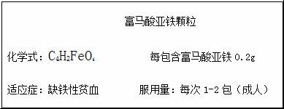
（1）富马酸亚铁中含有 4 种元素，C、H、Fe、O原子个数比为 4：2：1：4 ；
（2）富马酸亚铁的相对分子质量为 170 ；
（3）若每次服用1包该补铁剂，摄入铁元素的质量为 66 mg．
【考点】化学式的书写及意义；相对分子质量的概念及其计算；化合物中某元素的质量计算．
【专题】化学用语和质量守恒定律．
【分析】（1）由富马酸亚铁的化学式C4H2FeO4可知它是由几种元素组成和C、H、Fe、O原子个数比；
（2）由富马酸亚铁的化学式C4H2FeO4可知，它的相对分子质量=（碳的相对原子质量×碳原子个数）+（氢的相对原子质量×氢原子个数）+（铁的相对原子质量×铁原子个数）+（氧的相对原子质量×氧原子个数）
（3）先计算出富马酸亚铁中铁元素的质量分数=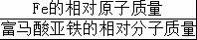×100%，然后根据每包含富马酸亚铁的质量×富马酸亚铁中铁元素的质量分数计算即可．
【解答】解：（1）由富马酸亚铁的化学式C4H2FeO4可知，它是由C、H、Fe、O这四种元素组成，C、H、Fe、O原子个数比为4：2：1：4；
（2）由富马酸亚铁的化学式C4H2FeO4可知，它的相对分子质量=12×4+1×2+56+16×4=170；
（3）富马酸亚铁中铁元素的质量分数=×100%≈32.9%，0.2g×32.9%=0.0658g≈66mg．
故答案为：（1）4；4：2：1：4；
（2）170；
（3）66．
【点评】本题主要考查学生运用化学式和元素的质量分数公式进行计算的能力．

